Εργαστηριακή Άσκηση 10

Θοδωρής Φρίξος Παπαρρηγόπουλος
el18040
Ομάδα 4η.
Ipv6: 2a02:587:4f0e:2b65:34b0:9e4a:d912:2f8a
MAC: 40-1C-83-38-F7-20
Λειτουργικό: Windows
DESKTOP-1403ER3

Άσκηση 1
1.1) Στην περιοχή ανώτατου επιπέδου
1.2)
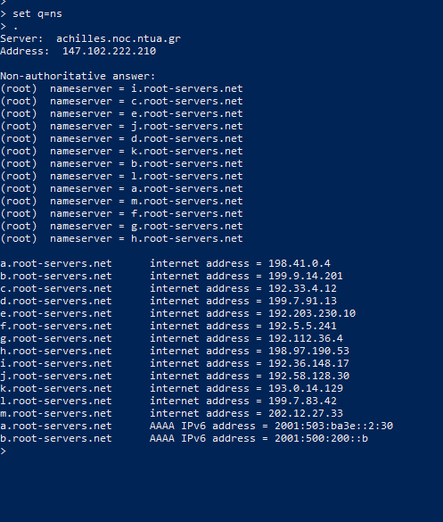

1.3) Είναι “server 198.41.0.4”
1.4) Βρίσκονται μια στάθμη κάτω από την περιοχή ανωτάτου επιπέδου
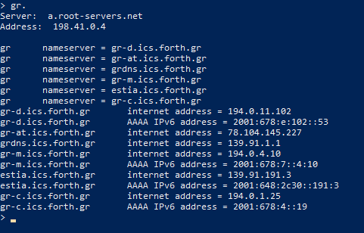

1.5) Εμφανίστηκαν συνολικά 6 υπεύθυνοι εξυηρετητές DNS. ΄Ενας από αυτούς είναι ο gr-c.ics.forth.gr με IPv4: 194.0.1.25 και IPv6: 2001:678:4::19
1.6) Έφερε ίδια αποτελέσματα με το 1.4
1.7) server 194.0.1.25
1.8) Οχι δεν είναι ίδια. Διότι έχω μεταφερθέι σε μία περιοχή πιο κάτω (προς τα φύλλα) και πλέον βλέπω τους υπεύθυνους εξυπηρετητές για την περιοχή αυτή
1.9) Εμφανίστηκαν συνολικά 5 εξυηρετητές DNS. ΄Ενας από αυτούς είναι ο achilles.noc.ntua.gr με IPv4: 147.102.222.210
1.10) Ναι είναι ίδια
1.11) Εμφανίστηκαν συνολικά 3 εξυηρετητές DNS. ΄Ενας από αυτούς είναι ο psyche.cn.ece.ntua.gr
1.12) Παρατηρώ ότι υπάρχουν 3 κοινοί εξυπηρετητές για όλες τις σχολές, οι: diomedes.noc.ntua.gr, ulysses.noc.ntua.gr, achilles.noc.ntua.gr. Βέβαια βρήκα και μη κοινούς όπως για τους Μεταλλιολόγους τον serifos.metal.ntua.gr
1.13) Ο κύριος εξυπηρετητής DNS της περιοχής “cn.ntua.gr.” είναι ο psyche.cn.ece.ntua.gr με IPv4: 147.102.40.1 και IPv6: 2001:648:2000:28::1
1.14) Κάθε 8 ώρες
1.15) Για 24 ώρες.
1.16) Kύριος εξυπηρετητής DNS είναι ο achilles.noc.ntua.gr με IPv4: 147.102.222.230 και TTL: 24 ώρες.
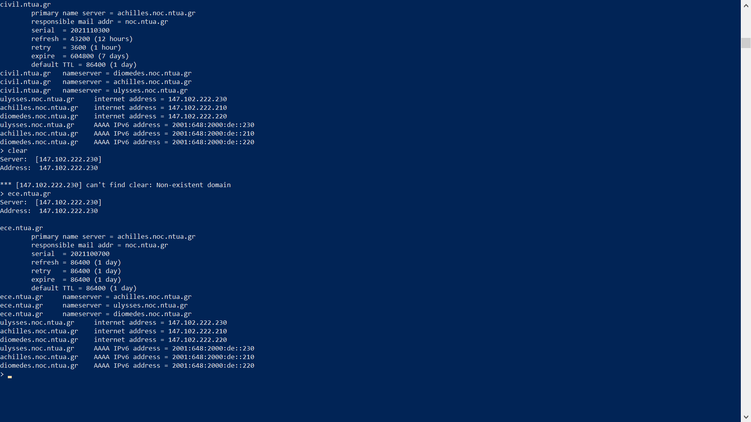
1.17) Οι τιμές των σειριακών αριθμών προκύπτουν από την ημερομηνία στην οποία έγινε τελευταία φορά ενημέρωση των εγγραφών, με μορφή
Year(4 ψηφία)Month(4 ψηφία)Day(2ψηφία)SerialNumber(2 ψηφία)
1.18) ΑΠΘ site:www.auth.gr, server: www.ccf.auth.gr (primary: thalia.ccf.auth.gr) , IPv4:155.207.1.12, IPv6: 2001:648:2800:1:155:207:1:12
Πολυτεχείο Κρήτης site: www.tuc.gr, server: dedalus.noc.tuc.gr, IPv4: 147.27.15.134
ΕΚΠΑ site: www.uoa.gr server: ns1.uoa.gr, IPv4: 195.134.71.228
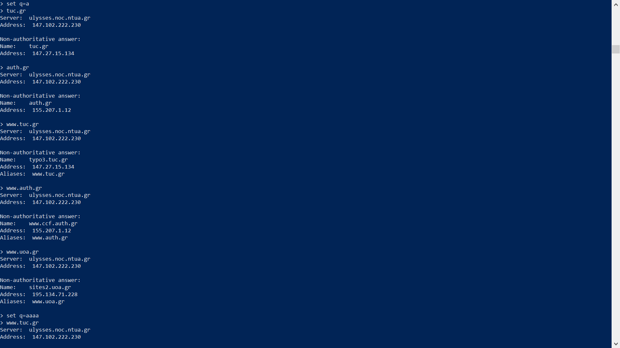 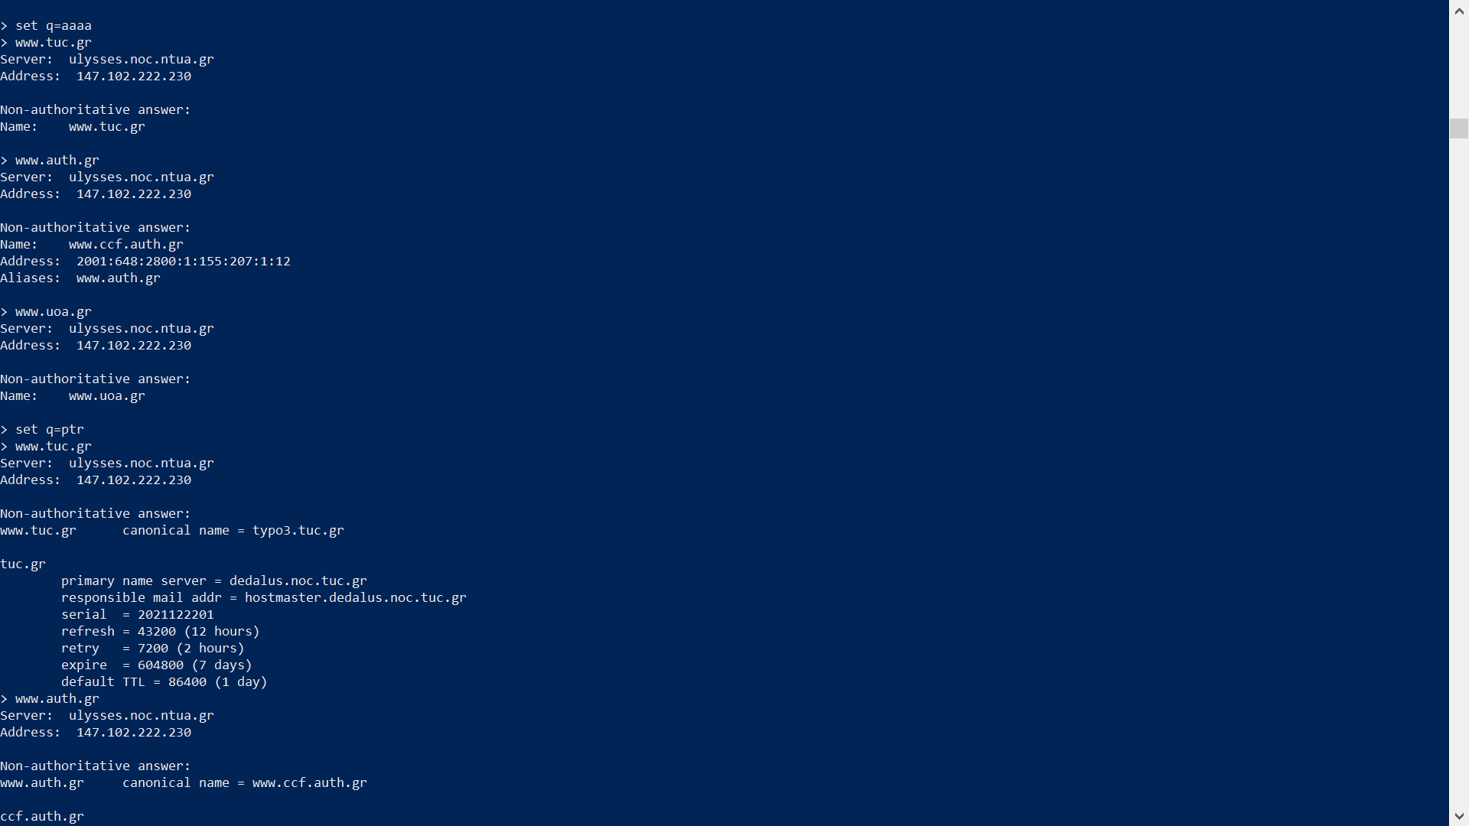 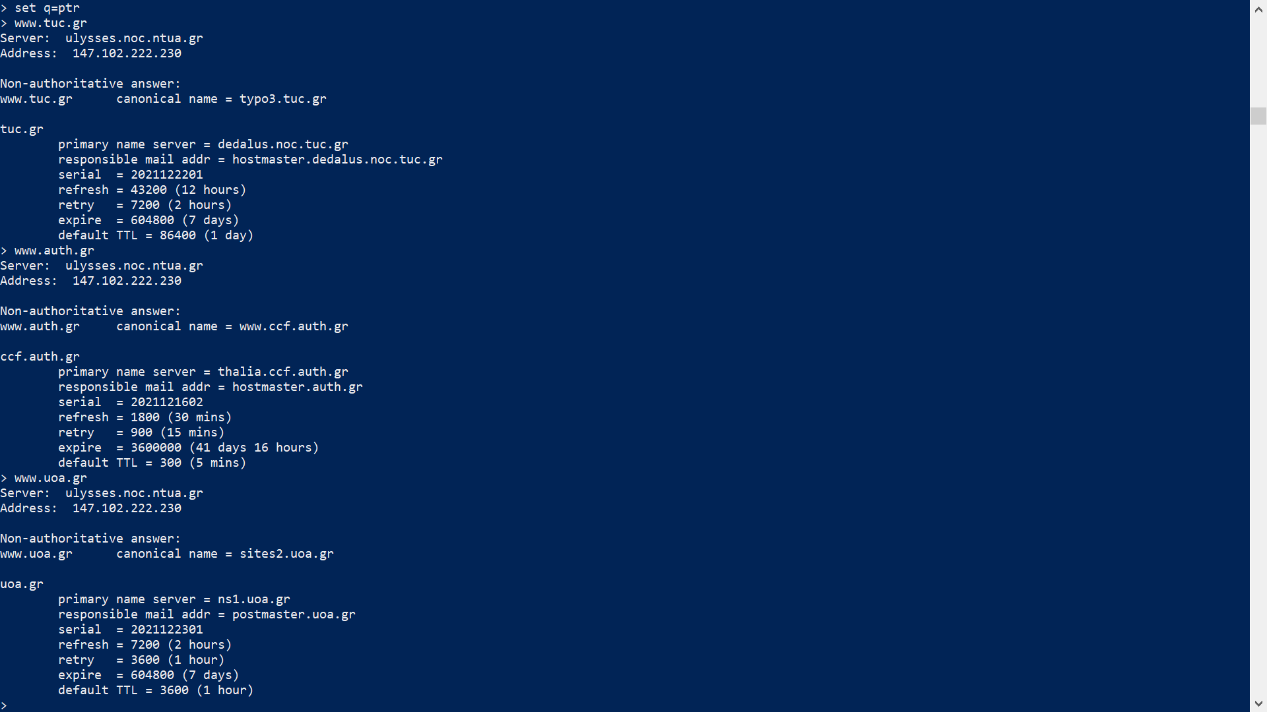
1.19)
147.102.40.16 → name = trillium.cn.ece.ntua.gr
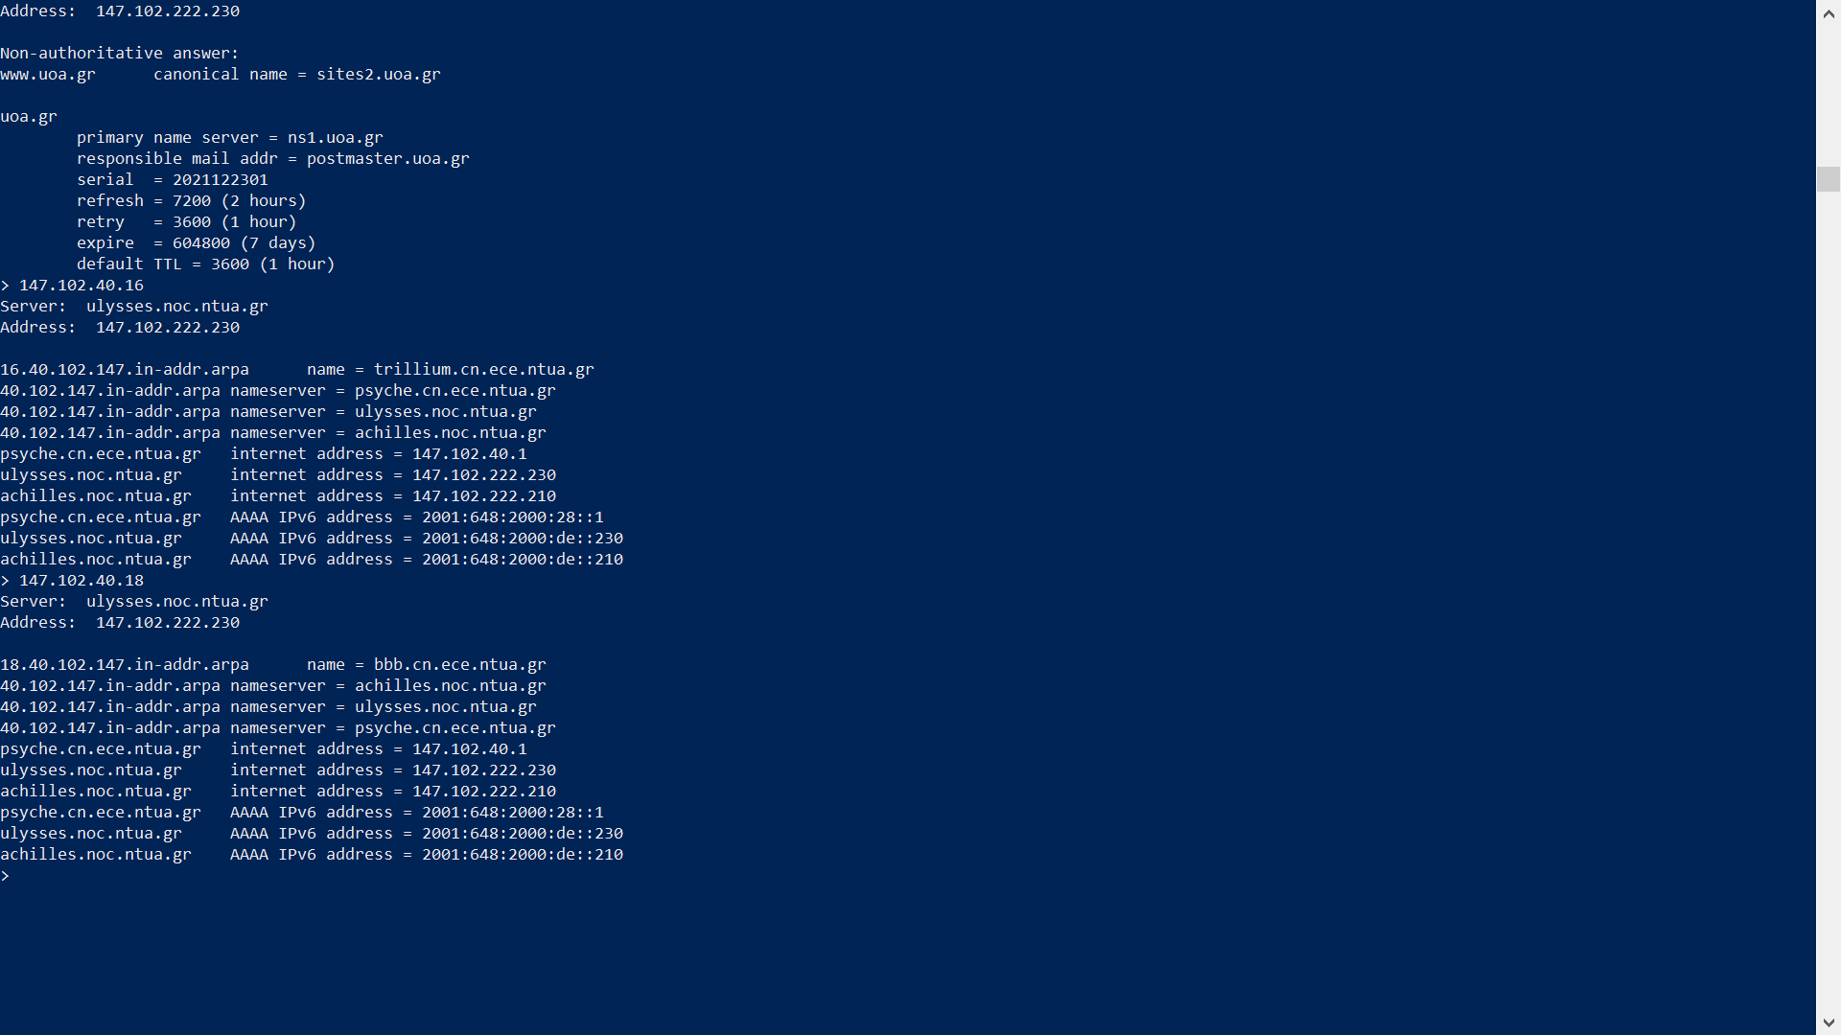
147.102.40.18 → name = bbb.cn.ece.ntua.gr
1.20) Είναι 16.40.102.147.in-addr.arpa, η οποία είναι αντεστραμμένη
1.21) canonical name = gyali.metal.ntua.gr, internet address = 147.102.121.5
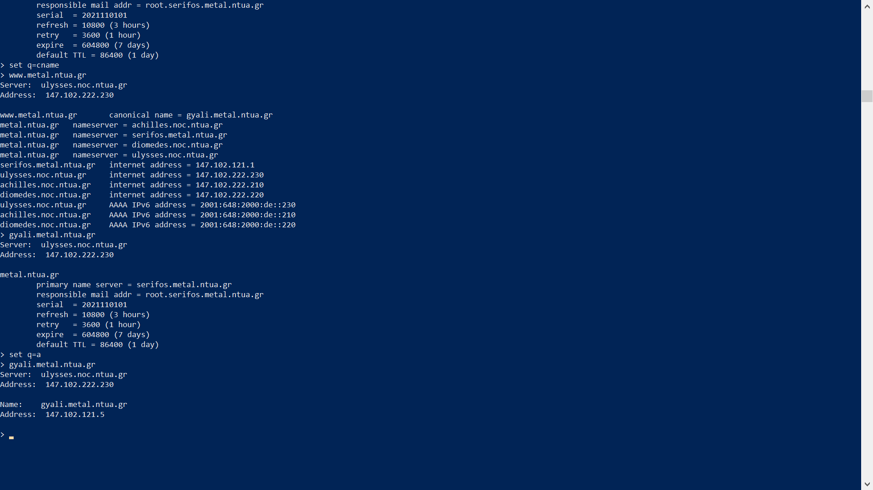
1.22)
mail exchanger = f1.mail.ntua.gr, IPv4: 147.102.222.196
mail exchanger = f0.mail.ntua.gr, IPv4: 147.102.222.187
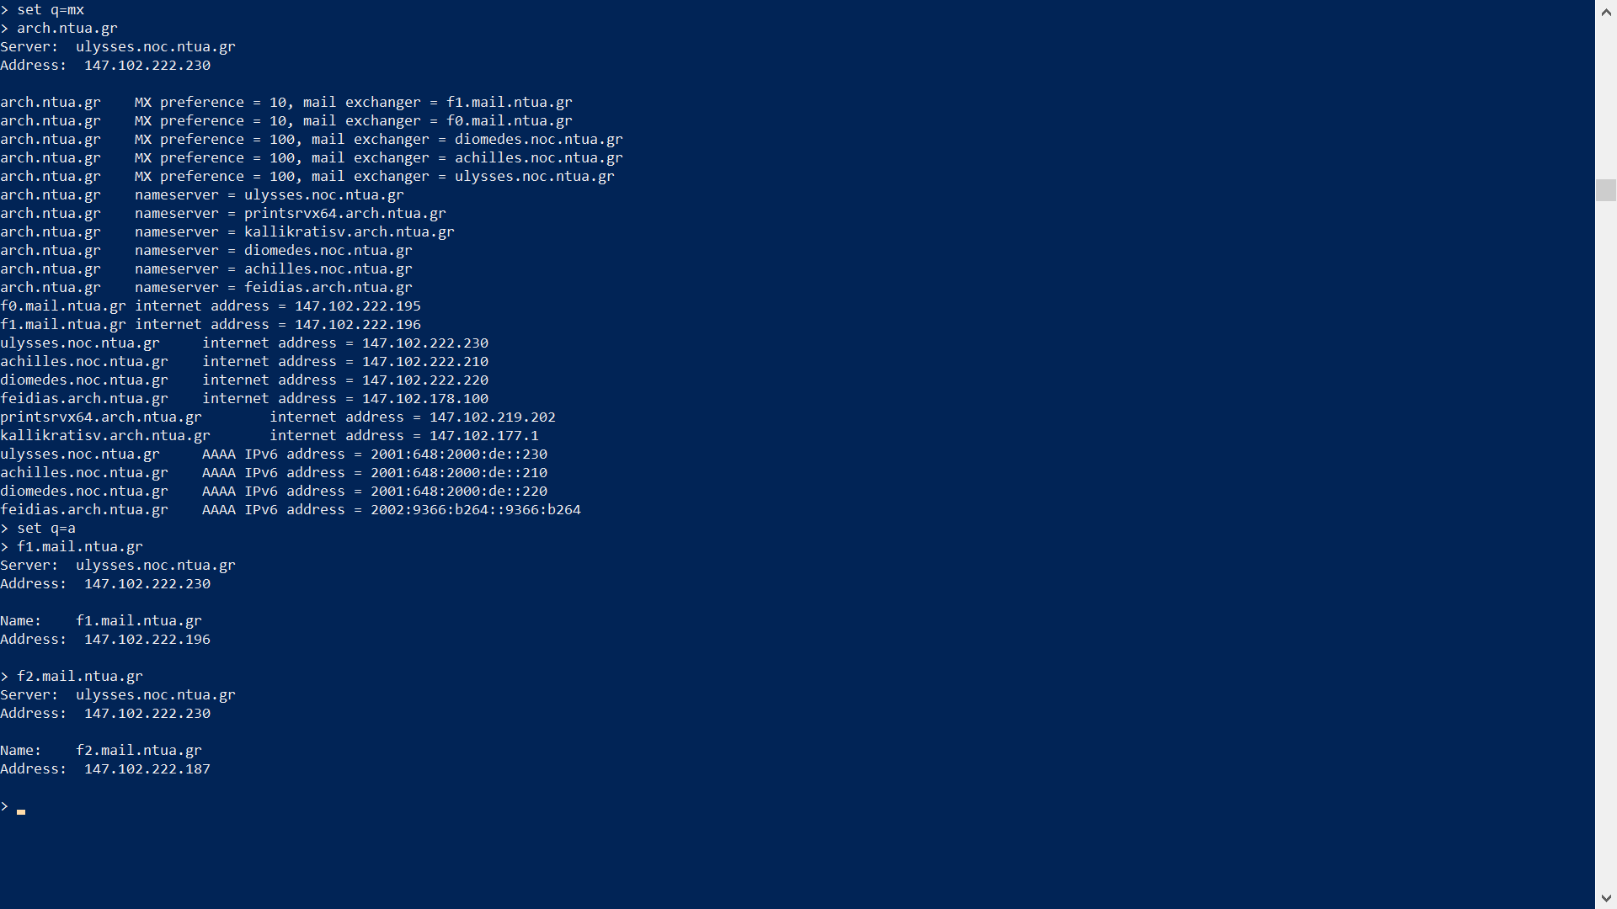
1.23) Κάποιος από αυτούς της απάντησης 1.21, αφού έχουν τον ίδιο αριθμό προτίμησης (10) που είναι μικρότερος από τους υπόλοιπους.
1.24) Ουσιαστικά η ls παραθέτει τη λίστα με όλα τα στοιχεία που έχουν καταγραφεί. Το -d σημειώνει όλες τις καταγραφές
1.25)
Για SOA : netsrv0.central.ntua.gr dnsmaster.central.ntua.gr. (176 21600 1800 604800 900)
Για TXT: "v=spf1 ip4:147.102.222.0/24 ip6:2001:648:2000:de::/64 a -all"
Για CNAME: webhoster.central.ntua.gr
Για A : central.ntua.gr, 147.102.222.46,
Για NS : netsrv0.central.ntua.gr, 147.102.243.124
Για MX : ulysses.noc.ntua.gr, 2001:648:2000:de::230, 147.102.222.230
Άσκηση 2
2.1) ipconfig /flushdns
2.2) host 147.102.131.76
2.3)
nslookup – 147.102.1.1
set domain=.
147.102.40.10
server 147.102.7.1
147.102.40.10
2.4)
Name: titan.cn.ece.ntua.gr
Address: 147.102.40.10
2.5) dns
2.6) UDP
2.7) 4 αιτήματα
2.8) Ότι πάτησα 2 φορές την εντολή οπότε λογικό να βγάζει + 2.
Παρακάτω απαντάω με βάση τα 2 αιτήματα.
2.9)
Αίτημα:
– Προέλευσης: 50592
– Προορισμού: 53
Απόκριση:
– Προέλευσης: 53
– Προορισμού: 50592
2.10) θύρα 53
2.11) Εχει μήκος 12 bytes
2.12) Τόσο το query όσο και το response έχουν ίδιο Transaction ID, το “0x0001”.
2.13) Εχει μήκος 2 bytes
2.14) 1o bit
2.15) 6o bit
2.16)
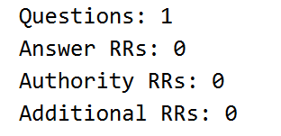

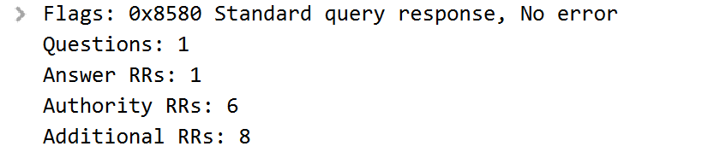
2.17) Ναι την περιλαμβάνει
2.18) 1 ερώτηση, 1 εγγραφή RR απαντήσεων, 3 εγγραφές RR επίσημων εξυπηρετητών, 0 επιπρόσθετες εγγραφές RR
2.19) Όχι
2.20) “dns.flags.response == 1”
2.21) Μου εμφάνισε 16 διευθύνσεις
2.22) Περιλαμβάνει 1 ερώτηση
2.23)
Questions: 1
Answer RRs: 17
Authority RRs: 4
Additional RRs: 5
2.24) Οι 16 από αυτές είναι απαντήσεις για τις διευθύνσεις IPv4 του youtube.com και η 17η είναι μεταφέρει το canonical name = youtube-ui.l.google.com (όνομα του εξυπηρετητή ιστού).
2.25) ?
2.26) Κατά τη γνώμη μου φιλοξενείται από πολλούς υπολογιστές αφού και οι 2 αναζητήσεις που έκανα, κατέληξαν σε πολλές διαφορετικές IPv4.
2.27) 1
2.28) 4
2.29) Επιστρέφονται 4 και είναι τύπου Α
2.30) Είναι ο ns4.fastly.net με IPv4: 104.156.84.32.
2.31)
Questions: 1
Answer RRs: 2
Authority RRs: 5
Additional RRs: 10
και έχει IPv6: 2001:648:2000:329::101
2.32)
Questions: 1
Answer RRs: 1
Authority RRs: 4
Additional RRs: 7
και έχει όνομα επίσημου εξυπηρετητή DNS danaos.cslab.ece.ntua.gr
2.33) Όνομα επίσημου εξυπηρετητή DNS: primary name server = danaos.cslab.ece.ntua.gr, responsible mail addr = root.danaos.cslab.ece.ntua.gr
2.34)
cslab.ntua.gr nameserver = danaos.cslab.ece.ntua.gr (primary)
cslab.ntua.gr nameserver = diomedes.noc.ntua.gr
cslab.ntua.gr nameserver = achilles.noc.ntua.gr
cslab.ntua.gr nameserver = ulysses.noc.ntua.gr
danaos.cslab.ece.ntua.gr internet address = 147.102.3.1
ulysses.noc.ntua.gr internet address = 147.102.222.230
ulysses.noc.ntua.gr AAAA IPv6 address = 2001:648:2000:de::230
achilles.noc.ntua.gr internet address = 147.102.222.210
achilles.noc.ntua.gr AAAA IPv6 address = 2001:648:2000:de::210
diomedes.noc.ntua.gr internet address = 147.102.222.220
diomedes.noc.ntua.gr AAAA IPv6 address = 2001:648:2000:de::220
2.35)
Questions: 1
Answer RRs: 3
Authority RRs: 3
Additional RRs: 6
και έχει επίσημο όνομα www.cn.ece.ntua.gr
2.36)
Questions: 1
Answer RRs: 3
Authority RRs: 3
Additional RRs: 6
και έχει 3 ισότιμους εξυπηρετητές ηλεκτρονικού ταχυδρομείου ulysses.noc.ntua.gr, achilles.noc.ntua.gr, diomedes.noc.ntua.gr.
2.37) Εγιναν 1 ερώτηση DNS και ελήφθησαν 2 αποκρίσεις, όλα με πρωτόκολλο TCP.
2.38)
Αίτημα:
– Προέλευσης: 53628
– Προορισμού: 53
Απόκριση:
– Προέλευσης: 53
– Προορισμού: 53628
2.39) Είναι 48 bytes.
2.40) Είναι τύπου AXFR και σημαίνει να μεταφέρει όλο το αρχείο περιοχής από τον πρωτεύων εξυπηρετητή στον δευτερεύων.
2.41) Εχουμε 2 αποκρίσεις, τις εξής,
i. Με μήκος 97 bytes και μεταφέρει ένα μήνυμα DNS
ii. Με μήκος 563 bytes και μεταφέρει 8 μηνύματα DNS
2.42) Εχουν όλα το ίδιο Transaction ID με το query
2.43) ΄Ολα περιέχουν από μία εγγραφή RR απάντησης και μία εγγραφή RR επιπρόσθετη
2.44) Επειδή τα πακέτα που στέλνονται ξεπερνούν τα 512 bytes τότε χρησιμοποιείται το πρωτόκολλο TCP
2.45) Τo “port 53”

